高性能无线电综合测试仪
来源：互联网
产品综述：
AV4945高性能无线电综合测试仪是智能化便携式综合测试仪器，集成了射频信号发生器、射频频谱分析仪、功率计、高频计数器、音频信号发生和分析等各种功能，产品采用了软件无线电(SDR)、实时频谱分析、大功率射频收发模块、跳频信号分析等先进技术，可以检测维修各种跳频、定频、调频、调幅、调相无线通信设备，广泛用于跳频电台、微波接力机、数据链终端、航空和舰船电子仪表等性能指标测试，还可以满足各种无线电通信设备的研制、生产测试需求。
主要特点：
◆ 高达150W的射频信号精确功率测量；
◆ AM、FM、SSB、ΦM、数字调制、跳频射频信号发生功能；
◆ 全性能扫频频谱分析仪功能；
◆ 最大60MHz带宽的实时频谱分析；
◆ 各种测试测量软件
◆ 具有GPIB、USB、LAN、RS232远控接口；
◆ 大屏幕、中文操作界面
发射机综合测试
可以对发射机的多种性能指标同时进行测试，如信号功率、频率误差、信号调制特性、解调音频分析等；同时为发射机提供音频信号，输出频率为20Hz～32kHz的音频源，单/双音模式可选，最大输出电压可达10Vrms。
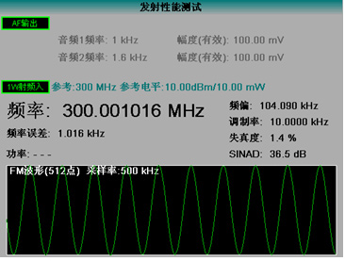
接收机综合测试
发射射频频率范围为400kHz～1GHz，可以进行调频、调幅、SSB、调相，选件可以提供数字调制以及跳频信号，频率分辨率达到1Hz；同时对接收机的解调音频进行分析，可以同时精确测量音频频率、电压、失真度、信纳比等音频信号指标。
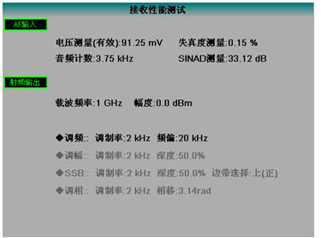
实时频谱测量
实时频谱的最大分析带宽为60MHz，具有三维频谱显示等多域分析功能，可以根据信号的频域信息进行实时触发，解决了跳频通信中跳频带宽、跳频速率、跳频信号功率和信道切换时间等跳频参数的测量难题。
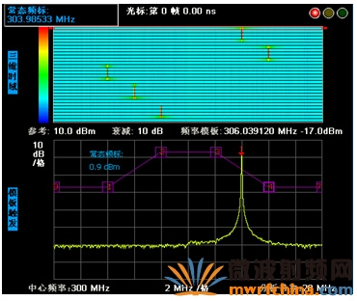
扫频频谱测量
扫频频谱的频率范围为100kHz～1GHz，具有宽频带、高分辨率、高灵敏度、动态范围大等特点；可方便地获得时域测量中不易得到的独特信息，如频谱纯度、信号失真、寄生、交调等各种参数。
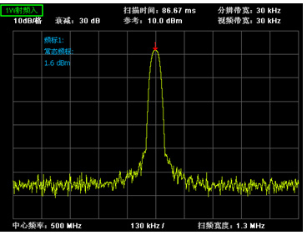
邻道功率测量
邻道功率是评估带内通道外性能的重要指标，邻道功率测试是为了确保发射机没有干扰邻近的交替通道。该测试功能可以对邻道功率定量测量。
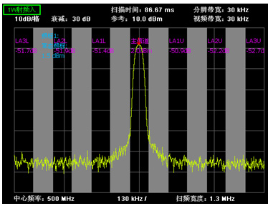
功率测量
可以对0.1mW～150W(平均功率)的射频信号精确功率测量，无需外接大功率衰减器，因此可以直接对大功率无线通信基站进行测量。
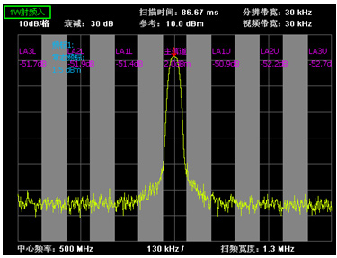
调制信号发生
射频调制信号发生可以作为独立的信号源使用，频率范围为400kHz～1GHz，频率分辨率和准确度高，输出动态范围大，同时具备AM、FM、SSB、ΦM等调制信号发生能力，以及数字调制和跳频信号选件，为无线装备测试提供高性能模拟仿真信号。
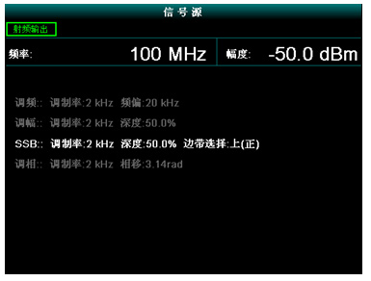
音频信号发生与分析
独立的音频输入输出接口，音频发生输出频率为20Hz～32kHz的音频源，单/双音模式可选，最大输出电压可达10Vrms。音频输入分析采用先进的数字采样进行失真度、信纳比测试分析，无需设置带阻和低通滤波器，测试方便准确，测量带宽范围宽，同时可以测量音频频率、音频电压等。
典型应用及示例：
AV4945高性能无线电综合测试仪以其强大的功能以及性能成为用途广泛的综合测试仪，可应用于通信设备的研发，通信设备的性能测试，以及对通信设备的维护检测。
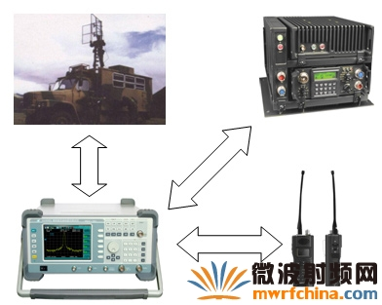

技术规范：
项目名称 | 指标要求 |  | 备注
射频信号  发生 | 频率范围 | 400kHz～1GHz
射频信号  发生 | 频率分辨率 | 1Hz
射频信号  发生 | 输出电平范围 | -127dBm～+5dBm
射频信号  发生 | 电平分辨率 | 0.1dB
射频信号  发生 | 电平准确度 | ±1.0dB(≥-110dBm)
射频信号  发生 | 单边带相噪 | 优于-90dBc/Hz(偏移20kHz)
射频信号  发生 | 谐波 | 优于-20dBc(频率1MHz～1000MHz，信号功率<-5dBm)
射频信号  发生 | 非谐波 | 优于-40dBc
射频信号  发生 | 内部FM | 频偏范围：0～1MHz；精度：±10%；调制速率：20Hz～25kHz；
射频信号  发生 | 外部FM | 频偏范围：0～1MHz；精度：±10%；调制速率：20Hz～25kHz；指示精度：1VPP；
射频信号  发生 | 内部AM | 调幅度范围：0～99%；精度：±7%(调幅度范围10%～90%)；  调制速率：20Hz～15kHz
射频信号  发生 | 内部SSB | 调制范围：0～100%；调制速率：200Hz～3kHz；
射频信号  发生 | 输出接口 | N型阴头，50Ω输出阻抗
功率测量 | 频率范围 | 400kHz～1GHz
功率测量 | 测量范围 | 1mW～150W
功率测量 | 测量精度 | ±10%
音频信号  发生 | 音频信号源(单音/双音混合) | 频率范围：20Hz～32kHz
音频信号  发生 | 音频信号源(单音/双音混合) | 频率分辨率：1Hz
音频信号  发生 | 音频信号源(单音/双音混合) | 频率精度：0.1Hz
音频信号  发生 | 音频信号源(单音/双音混合) | 电平范围：1mVrms～10Vrms
音频信号  发生 | 音频信号源(单音/双音混合) | 电平精度：±5%±1mV
音频信号  发生 | 音频信号源(单音/双音混合) | BNC接头输出；600Ω输出阻抗
音频信号  分析 | 音频计数器 | 计数范围：20Hz～50kHz；灵敏度：200mV；  分辨率：1Hz；精度：1Hz；
音频信号  分析 | 音频电压表 | 电压范围：5mV～30V(RMS)；电压精度：±5%±2mV；  频率范围：20Hz～50kHz；
音频信号  分析 | 音频SINAD计 | 频率范围：50Hz～20kHz；灵敏度：100mV；  测量范围：0～50dB；分辨率：0.1dB；测量精度：±1dB；
音频信号  分析 | 音频失真度仪 | 频率范围：50Hz～20kHz；灵敏度：100mV；  测量范围：0～30%；测量精度：±1%；
音频信号  分析 | 输入接口 | BNC接头输入
频谱分析仪 | 频率范围 | 100kHz～1GHz
频谱分析仪 | 频带扫宽 | 0Hz，100Hz～全频段
频谱分析仪 | 显示动态范围 | 80dB
频谱分析仪 | 测量动态范围 | -100dBm～+50dBm(最大150W的N型头)
频谱分析仪 | 测量动态范围 | -120dBm～+30dBm(最大1W的N型头)
频谱分析仪 | 参考电平 | -50dBm～+50dBm
频谱分析仪 | 电平精度 | ±1.5dB
频谱分析仪 | 显示平均噪声 | 优于-120dBm(10Hz分辨率带宽)
频谱分析仪 | 分辨率带宽 | 10Hz～3MHz，1、2、5、10步进
频谱分析仪 | 三阶互调 | 优于-60dBc(输入混频器上两个-30dBm音频信号，频率间隔大于50kHz)
调制信号  分析 | FM特性 | 频偏范围：0～50kHz；精度：±5%(1kHz)；  调制速率：50Hz～15kHz；
调制信号  分析 | AM特性 | 调幅度范围：0～99%；  精度：±5%(调幅度范围30%～90%，1kHz)；
调制信号  分析 | AM特性 | 调制速率：50Hz～15kHz
实时频谱分析(选件) | 最大分析带宽 | 60MHz
实时频谱分析(选件) | 动态范围 | 60dB
实时频谱分析(选件) | 触发方式 | 电平触发、频率模板触发
实时频谱分析(选件) | 捕获存储深度 | 256MB
实时频谱分析(选件) | 捕获率为100%最小事件持续时间 | 100μSec
频率计数 | 频率范围 | 10MHz～1GHz
频率计数 | 测量分辨率 | 1Hz
频率计数 | 测量灵敏度 | 优于-40dBm
内部时基 | 老化率1×10-7/年；温度稳定度5×10-8(0℃～50℃)
控制接口 | GPIB、RS232、USB、LAN
工作温度 | 10℃～+40℃
储存温度 | -40℃～+70℃
尺寸 | 最大外形尺寸：420mm(宽)×190mm(高)×510mm(长)
重量 | 不超过16.5kg
电源要求 | AC 198V～242V，50Hz±3Hz

